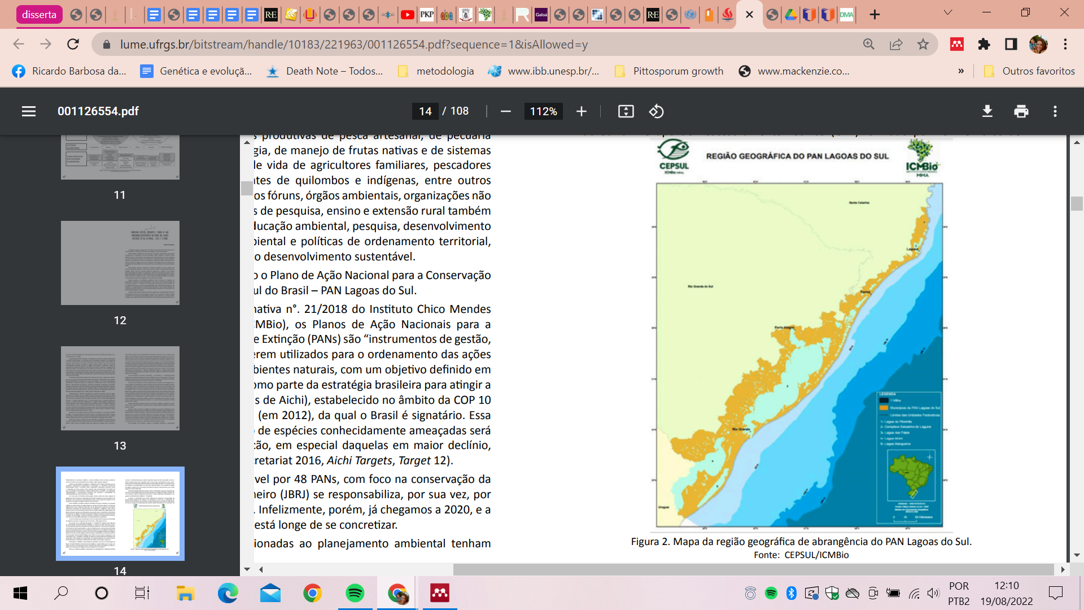
Figura 2. Mapa da região geográfica de abrangência do PAN Lagoas do Sul

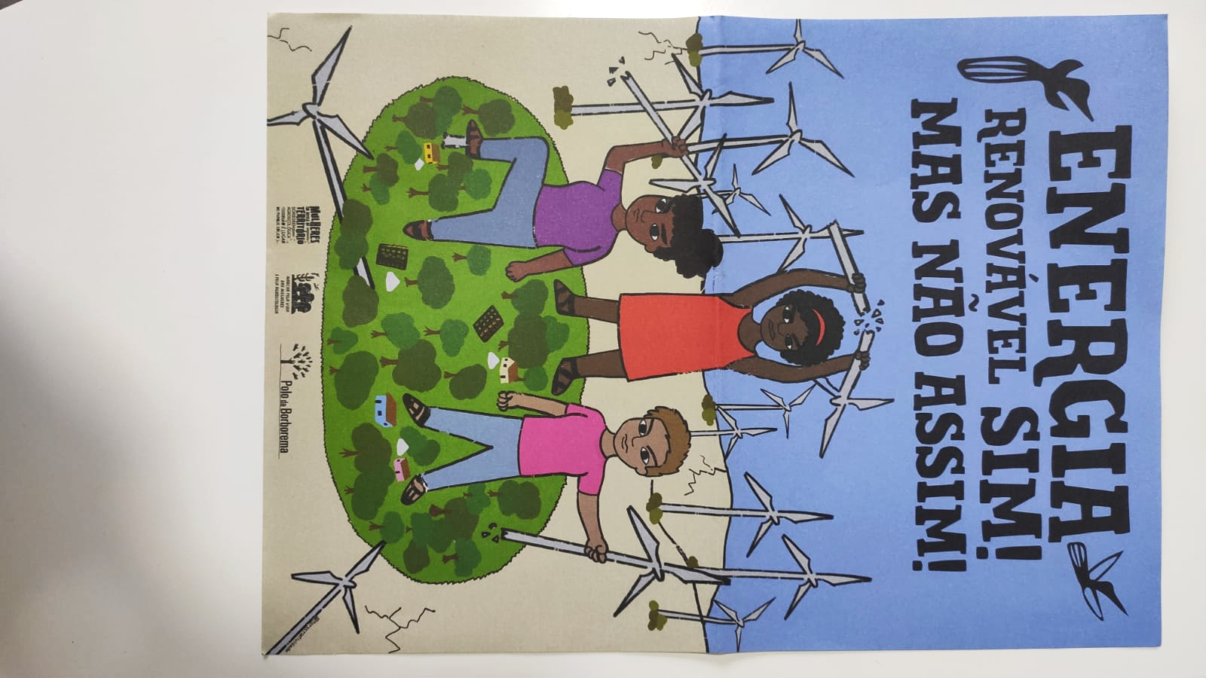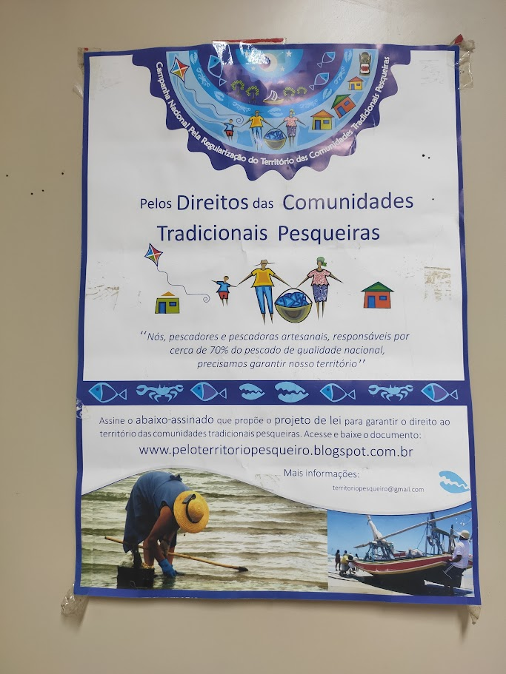
Figura 6 e 7 - Cartazes em defesa dos direitos das comunidades tradicionais por seus territórios
Fonte: Autora (Novembro de 2023, Rio de Janeiro - RJ; Fevereiro de 2023, São José do Norte- RS)

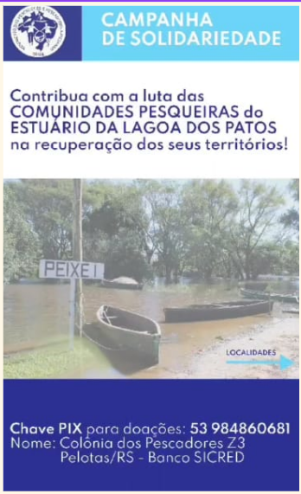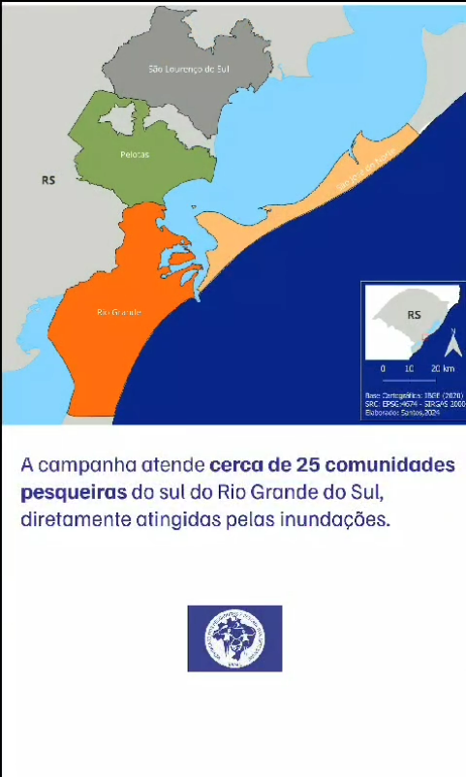
Figura 8. Campanha de Solidariedade organizada pelo Movimento de Pescadores e Pescadoras Artesanais do Brasil (MPP)

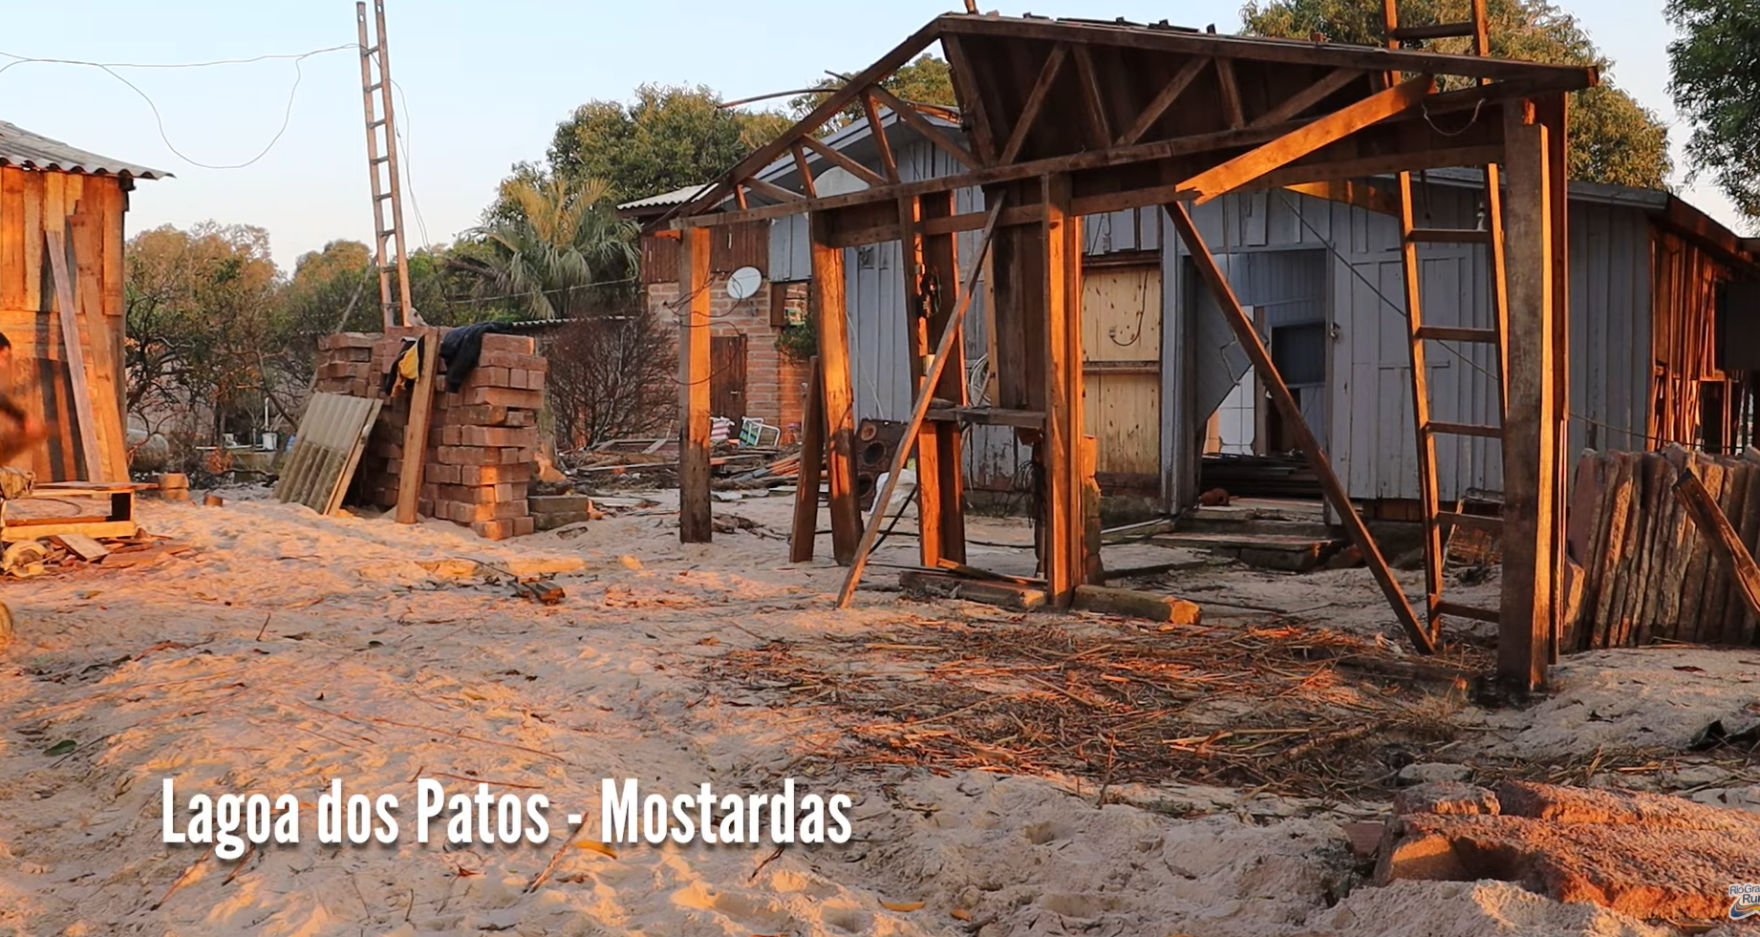
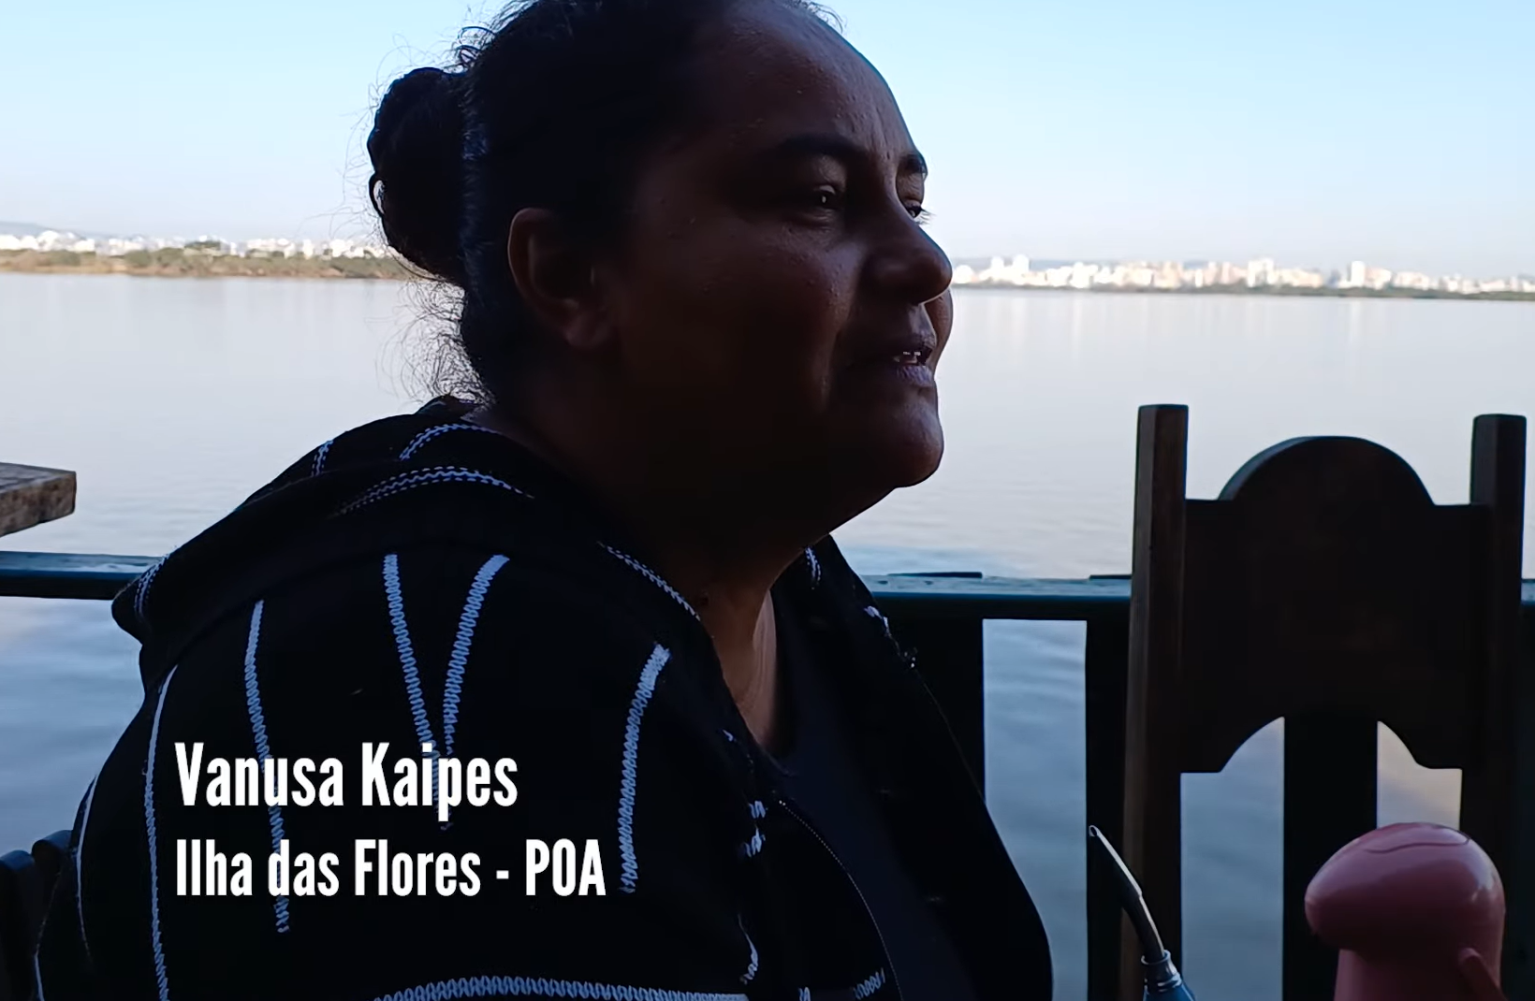
Figuras 9 e 10 : Cenas do Documentário “Redes que salvam: histórias de pescadores em uma enchente”
Fonte: Canal no YouTube da EmaterRS

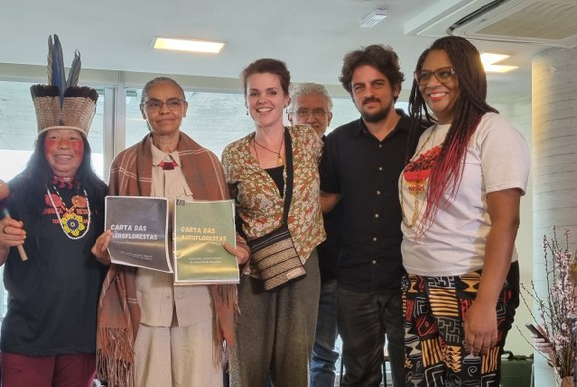
Figura 11. Capa e diretrizes da Carta das Agroflorestas e Soluções Baseadas na Natureza
Fonte: Site da Universidade Federal do Rio Grande do Sul

